

Dans le cadre du GAP Histoire-géographie, suite à une intervention de Sandrine Fournié (docteur en sciences humaines et sociales), nous vous proposons des pistes d’activités sur le thème des projets alimentaires territoriaux (PAT). Plusieurs référentiels permettent d’intégrer les activités suivantes dans les classes de l’enseignement agricole :

* BTS DATR (M53 principalement)
* BTS ACSE (M51-52 pluri entreprise et territoire)
* STAV (M6 et/ou M7 en pluri)
* EATDD (2de GT) et EAT (1ere ou Term S)

Nous vous soumettons donc dans ce travail :

* Un état des lieux de la recherche sur la question des systèmes alimentaires territoriaux, des PAT
* Des documents d’accompagnement pour la mise en œuvre de séquences d’enseignement
* Bibliographie et sitographie

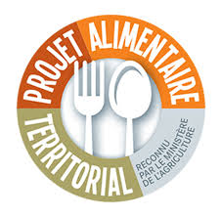

**ETAT DES LIEUX DE LA QUESTION** Système alimentaire

On peut retenir deux définitions principales :

Louis Malassis : « manière dont les hommes s’organisent dans l’espace et le temps pour obtenir et consommer leur nourriture »

José Muchnik : « Organisation et fonctionnement d’un ensemble d’activités productives, sociales et culturelles qui font système »

Une typologie des systèmes alimentaires est proposée par différents chercheurs. Celles de Touzard (2012) ou de Rastouin-Ghersi peuvent permettre de réaliser une première approche du concept et une réflexion sur nos pratiques avec les élèves.



**ETAT DES LIEUX DE LA QUESTION** PAT





**ETAT DES LIEUX DE LA QUESTION** Vente directe, circuit-court, circuit de proximité

Il est important de bien garder à l’esprit les différences entre les trois expressions fréquemment utilisées :

* La vente directe désigne une vente sans intermédiaire, par le producteur lui-même
* Le circuit-court désigne une vente avec un intermédiaire au maximum
* Le circuit de proximité n’a pas de valeur légale mais il implique une faible distance kilométrique entre le producteur et le consommateur.

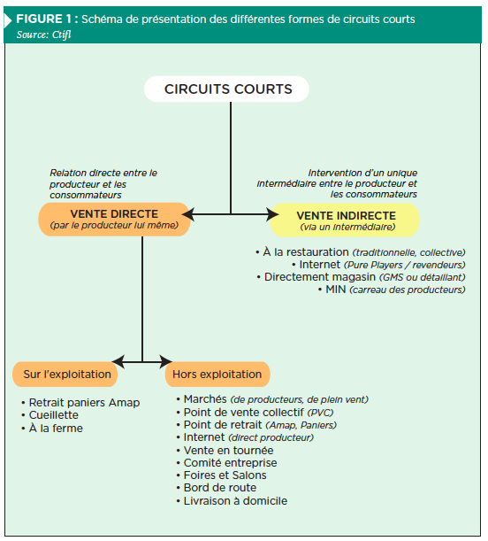

**ETAT DES LIEUX DE LA QUESTION** Economie sociale et solidaire

Définition sur le site du ministère de l’économie :

# Qu'est-ce que l'économie sociale et solidaire ?

Le concept d'[économie sociale et solidaire](https://www.economie.gouv.fr/economie-sociale-et-solidaire-de-quoi-parle-t-on) (ESS) désigne un ensemble d'entreprises organisées sous forme de coopératives, mutuelles, associations, ou fondations, dont le fonctionnement interne et les activités sont fondés sur un principe de solidarité et d'utilité sociale. Ces entreprises adoptent des modes de gestion démocratiques et participatifs. Elles encadrent strictement l'utilisation des bénéfices qu'elles réalisent : le profit individuel est proscrit et les résultats sont réinvestis. Leurs ressources financières sont généralement en partie publiques. Elles bénéficient d'un cadre juridique renforcé par la [loi n° 2014-856 du 31 juillet 2014](http://www.legifrance.gouv.fr/affichTexte.do;jsessionid=F3F6FC032F2EDD797976AF8D2CC33491.tpdjo15v_2?cidTexte=JORFTEXT000029313296&categorieLien=id) relative à l'économie sociale et solidaire.

Il nous paraît nécessaire de distinguer les deux parties de l’expression, car économie sociale et économie solidaire ne sont pas synonymes.

L’économie sociale se rencontre avec les structures coopératives, l’épargne collective…

L’économie solidaire correspond plutôt à des structures de réinsertion (ESAT, Emmaüs, armée du salut…)

**PISTES PEDAGOGIQUES** EATDD OU STAV

Avec des élèves de 2de GT dans le cadre de l’EATDD, on pourrait réfléchir à nos pratiques alimentaires. Un travail sur la restauration dans l’établissement (cartographie de l’origine des aliments), sur la relation cantine-exploitation du lycée, une réflexion sur le convertisseur de *Terre de liens* (existant entre producteurs, productions… et estimation « souhaitable ») à l’échelle de la commune.

Relier les acteurs d’un PAT aux ambitions affichées dans les bulles du document suivant :



En STAV, on peut envisager un travail sur les systèmes alimentaires (typologie de Touzard, cf. plus haut) : la replacer dans le temps, nuancer le document (limites chronologiques, les systèmes s’hybrident, se chevauchent, se complètent… distinguer les systèmes classés chronologiquement et les systèmes basés sur des « valeurs », des choix éthiques)

**PISTES PEDAGOGIQUES** BTS

Dans une classe de BTS (ACSE ou DATR), nous vous suggérons de proposer à vos classes de participer à l’élaboration d’un PAT local. Nous avons conçu une lettre de commande qu’ils pourraient recevoir d’un élu local responsable de la collectivité à l’origine du projet. Bien entendu, si votre zone élabore un PAT, ou est en voie de le faire, mettez vous en rapport avec les élus pour que la commande soit réelle et que ses résultats s’ajoutent aux autres travaux de préfiguration, cela n’en sera que plus mobilisateur… et cela situera le lycée dans le paysage (et renforcera son rôle dans la mission « animation et développement des territoires »).

Pour réaliser le travail, les outils proposés en sitographie sont indispensables (le convertisseur de Terre de liens par exemple)

PROPOSITION DE LETTRE DE COMMANDE AUX ELEVES

*La communauté d’agglomération (le pays, la commune, l’intercommunalité, le PNR…) veut élaborer un projet alimentaire territorial, conformément à la loi d’avenir du 13 octobre 2014.*

*En tant que vice-président de cette collectivité et maire de ……………………… où se trouve le lycée, j’ai proposé votre candidature pour expertiser ce projet.*

*Je pense que votre classe est capable de réaliser le diagnostic du système alimentaire existant, et de nous aider à concevoir l’évolution souhaitable du système alimentaire à l’horizon 2025.*

*Nous souhaitons que vous nous fournissiez pour (date), un dossier comprenant :*

* *Les résultats de votre diagnostic (dont cartographie)*
* *Vos préconisations (dont cartographie)*

*Le (date), nous vous inviterons à présenter les conclusions de votre travail devant les élus en charge de ce dossier et les acteurs concernés.*

*Je vous prie d’agréer, Mesdames et Messieurs les étudiants, l’expression de ma sincère considération.*

**BIBLIOGRAPHIE INDICATIVE**

Philipon P, Chiffoleau Y, Wallet F, *Et si on mangeait local ?,* Quae, 2017

Mundler P, Rouchier J, *Alimentation et proximités***,** Educagri, 2016

Prigent-Simonin AH, Hérault-Fournier C, *Au plus près de l’assiette, pérenniser les circuits courts alimentaires*, Quae Educagri, 2012

Traversac JB, *Circuits courts, Contribution au développement régional*, Educagri, 2010

Maréchal G, *les circuits courts alimentaires, Bien manger dans les territoires*, Educagri, 2008

Darrot C, « Rennes, ville vivrière ? », *POUR,* n°224, 2014/4

<https://www.cairn.info/revue-pour-2014-4-page-405.htm>

**SITOGRAPHIE (liens utiles)**

<http://rnpat.fr/> Site officiel du réseau des PAT, on y trouve des infos nécessaires pour commencer à travailler sur le sujet (carte des PAT, grandes lignes des projets, vidéos…)

<http://draaf.auvergne-rhone-alpes.agriculture.gouv.fr/IMG/pdf/Reperes_et_outils_pour_construire_votre_Projet_Alimentaire_Territorial_auvergne_cle813e8a.pdf> « La mine d’or » (Camille) Important pour avoir des conseils sur la méthode

<http://rnpat.fr/wp-content/uploads/2017/10/RnPAT1.1_ArticChampsPAT_2017.pdf> Des exemples de projets passés au crible.

<http://convertisseur.terredeliensnormandie.org/> Outil conçu par Terre de liens en Normandie qui permet d’évaluer la surface agricole et le nombre d’emplois créés en relocalisant l’alimentation (par commune). Lire la méthodologie avant de l’utiliser. Le cas échéant l’adapter avec l’appui des collègues des disciplines techniques, vous ne pourrez pas intervenir dans l’algorithme du convertisseur mais vous pourrez mieux adapter les réponses cartographiques

<https://www.psdr-ra.fr/BOITE-A-OUTILS/Circuits-courts-et-proximite/Liproco-les-Carnets-Pro> outils méthodologiques pour lancer une démarche circuits-courts